МИНИСТЕРСТВО ОБРАЗОВАНИЯ, НАУКИ И МОЛОДЕЖИ
РЕСПУБЛИКИ КРЫМ

МУНИЦИПАЛЬНОЕ БЮДЖЕТНОЕ ОБЩЕОБРАЗОВАТЕЛЬНОЕ УЧРЕЖДЕНИЕ ДОПОЛНИТЕЛЬНОГО ОБРАЗОВАНИЙ «ЦЕНТР ДЕТСКОГО И ЮНОШЕСКОГО ТВОРЧЕСТВА» г.САКИ РЕСПУБЛИКИ КРЫМ

Всероссийский конкурс юных исследователей окружающей среды «Открытие 2030»

Номинация: экологический мониторинг

Сравнение популяции Artemia в Восточном и Западном бассейнах Сакского озера

Работу выполнила:
Лановюк Александра,
обучающаяся 10 класса МБОУ
«Сакская СШ №1
им. Героя Советского Союза В. К. Гайнутдинова» г. Саки,
МБОУ ДО «ЦДЮТ»

Научные руководители:
Ткаченко Светлана Олеговна,
педагог дополнительного образования МБОУ ДО «ЦДЮТ»;
Сиротина Наталья Олеговна,
начальник ЛБИ Крымской гидрогеологической режимно-эксплуатационной станции (ГГРЭС)

г.Саки-2022
ОГЛАВЛЕНИЕ

ВВЕДЕНИЕ……………………………………………………………………..3
РАЗДЕЛ 1. МАТЕРИАЛ И МЕТОДИКА ИССЛЕДОВАНИЯ………………6
РАЗДЕЛ 2. РЕЗУЛЬТАТЫ ИССЛЕДОВАНИЙ……………………………...7
ВЫВОДЫ И ЗАКЛЮЧЕНИЯ………………………………………...……....15
СПИСОК ЛИТЕРАТУРЫ……………………..…………...………………….16
ПРИЛОЖЕНИЯ………………………………………………………………..17

ВВЕДЕНИЕ

Почти все озера Крыма – соленые, часто – пересоленные (гипергалинные) и мелководные. Колебания погодных условий приводят к быстрому изменению глубины таких озер, концентрации солей в воде и, как следствие, к смене видового состава их обитателей и модификации потоков энергии, идущих через пищевые цепи. Изучение экосистем соленых озер и управление ими интересно как в научном, так и в хозяйственном аспекте.
На территории Крыма известно 48 соленых озер, 26 из которых имеют площадь более 1 квадратного километра. Исследования этих озер важны с практической точки зрения. Во-первых, соленые озера являются источником различных минералов, необходимых в пищевой, фармацевтической, химической и других отраслях промышленности. Во-вторых, частый обитатель соленых озер жаброногий рачок Artemia служит важным объектом сельскохозяйственной индустрии как ценная пищевая основа кормов для рыб, птиц, ракообразных, моллюсков (в большинстве случаев используются высушенные яйца артемии или замороженные взрослые особи). В-третьих, на базе соленых озер строятся бальнеологические курорты [5].
С научной точки зрения представляет интерес физиология обитателей соленых озер и проблема их адаптации к экстремальным условиям. Изучение упрощенных экосистем гипергалинных озер помогает понять изменения, происходящие в других экосистемах при экстремальных воздействиях, например, в условиях антропогенного давления [8].
Экосистемы соленых озер сравнительно просты, поэтому их можно изучать целиком. Сложность изучения других целых экосистем (пресноводных или морских) связана с большим видовым разнообразием водных жителей, неоднородностью среды обитания, сложностью трофических связей. Эти проблемы минимизированы в соленых озерах с весьма низким видовым разнообразием, относительно гомогенной средой, упрощенными трофическими связи и пищевыми цепочками [1].
Актуальность работы: прослеживание изменений в популяции Artemia в Восточном и Западном бассейнах Сакского озера за период 2016-2021 гг.
Практическая значимость работы: артемия участвует в накоплении осадков на дне солёного озера и под воздействием микроорганизмов разлагается и участвует в образовании лечебной грязи.
Целью нашей работы является определение и сравнение численности артемий в Восточном и Западном бассейнах Сакского озера за период 2016-2021 гг, оформление полученных данных в таблицы, графики и диаграммы.
Задачи работы:
- Ежемесячный отбор проб воды в Восточном и Западном бассейнах Сакского озера.
- Определение популяционных показателей вида зоопланктона исследуемых нами водоемов.
- Проведение сравнительного анализа численности различных стадий артемий в Восточном и Западном бассейнах за 2016-2021 гг.
Объект исследования: рачок Artemia salina
Предмет исследования: вид зоопланктона в Восточном и Западном бассейнах Сакского озера.
Исследования проводились в течение 2021 года, в лаборатории биологических исследований Крымской гидрогеологической режимно-эксплуатационной станции (ГГРЭС), под руководством начальника ЛБИ Сиротиной Натальи Олеговны (см. фото 13 приложение А).

Характеристика Artemia salina
Artemia salina относится к типу Членистоногие (Arthropoda), классу Ракообразные (Crustacea), подклассу Жаброногие ракообразные (Branchiopoda), отряду Жаброноги (Anostraca), семейству Arterniidae, роду Artemia.
Артемия широко распространена на земном шаре. Она населяет соленые водоемы от одесских лиманов до забайкальских соленых озер. Зачастую популяции локализованы в достаточно изолированных биотопах. Для них характерны свои биологические и химические особенности [6].
Взрослые рачки обоеполых видов достигают длины 10 миллиметров, некоторых партеногенетических - 20. Окраска в зависимости от потребляемой пищи и концентрации растворенного в воде кислорода варьируется от зеленоватой до ярко-красной.
Тело рачка, состоящее из сегментов, разделяется на головной, грудной, брюшной отделы и хвостовую фурку ("вилку")[4].
На голове расположены два больших сидящих на стебельках сложных глаза, небольшой науплиальный глаз, антенны, ротовые части.
В грудном отделе 11 сегментов, каждый с парой листообразных ножек. Ножки имеют по внешнему краю по три экзоподита (наружных придатка), а на внутренней стороне - по пять эндоподитов (внутренних придатков) с щетинками. Экзоподиты выполняют функцию жабр, а эндоподиты - плавательные функции, а также отцеживают пищевые частицы.
В брюшном отделе - 8 сегментов без конечностей. Первые два сегмента слиты в единый половой, на котором у самки имеется яйцевой (выводковый) мешок, а у самца - совокупительный орган. Фурка состоит из двух удлиненных члеников с щетинками [10].
Артемия - единственный из жаброногих раков, приспособившийся к обитанию в соленых водах. При этом она выдерживает не только высокие концентрации поваренной соли, но и кислую и щелочную среду. В некоторых водоемах артемия является единственным представителем животного мира, поскольку никакая другая живность в таких условиях обитать не хочет.
Удивительная жизнестойкость артемии проявляется и в отношении к температурному режиму водоемов, где она обитает. В течение года температура воды там колеблется в пределах от минус 20 до плюс 30°С, а в отдельных районах этот диапазон еще шире. В то же время артемия - летняя теплолюбивая форма: оптимальная температура для активной фазы ее жизни 25-28°С, но она может существовать и при 35- 37°С. При понижении температуры ее жизненные процессы замедляются, и при температуре менее 5°С она, как правило, погибает, хотя известны случаи, когда вмерзшие в лед рачки после оттаивания оживали [2].
Не требовательна артемия и к содержанию в воде кислорода, дефицит которого в соленых водоемах - отнюдь не редкость. Пороговая концентрация кислорода для взрослой формы очень низкая - 0,5 миллиграмма на литр, а для науплиев и того меньше - 0,3 миллиграмма на литр. Рачок живет до двух часов даже в анаэробной (бескислородной) среде [9].

Гидрологические особенности Сакского озера
Сакское солёное озеро представляет собой затопленное морскими водами устье двух балок: Чеботарской и Чокракской. Около 5 тысяч лет назад, при понижении уровня Черного моря, морская вода осталась в мелководном водоеме, который со временем отшнуровался от Каламитского залива песчаной перемычкой (морской пересыпью). Это обусловило формирование Сакского озера как гипергалинного водоема [12].
Хозяйственная деятельность человека привела к разделению озера на семь изолированных водоемов, для каждого из которых установлен свой гидрологический режим. Система искусственного регулирования перетока вод привела к формированию различной минерализации воды в бассейнах [3].
Каждый из исследуемых водоемов имеет свое промышленное или бальнеологическое значение:
1. Михайловский пруд является водоприёмником поверхностных вод с полей сельскохозяйственных предприятий, расположенных по склонам балок;
2. Буферный бассейн служит приёмником сбросных и послепроцедурных вод Сакского санаторного комплекса;
3. Восточный лечебный бассейн является площадью современной добычи лечебной грязи и рапы;
4. Западный лечебный бассейн является резервным бассейном для перспективной добычи кондиционной грязи и рапы [5].

РАЗДЕЛ 1. МАТЕРИАЛ И МЕТОДИКА ИССЛЕДОВАНИЯ

Объект исследования: рачок Artemia salina
Предмет исследования: вид зоопланктона в Восточном и Западном бассейнах Сакского озера в течение одного года.
Гидробиологические исследования проводились с января по декабрь 2021г. Материал для исследований отбирали на контрольных точках (Т) (см. рис 1.1.), которые представлены на схеме. Данные за 2016-2020гг взяты для анализа в лаборатории биологических исследований.
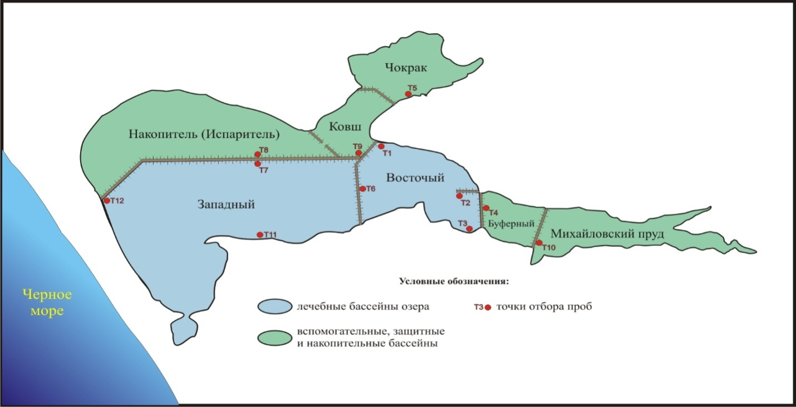
Рис. 1.1. Схема расположения точек отбора проб при гидробиологических исследованиях

Исследования проводились по методике М.Б.Ивановой (методика лаборатории экспериментальной гидробиологии Зоологического Института РАН г. Ленинград) Материал: полевой дневник, планктонная сеть, кружка объёмом 1 литр (см. фото 1-2, приложение А).
Так как Сакское озеро мало заселено микроорганизмами, при отборе проб мы использовали планктонную сеть для сгущения пробы. Она состоит из металлического кольца с ручкой и пришитого к нему конического мешка из мельничного капронового сита. На узком выходном отверстии прикреплён стаканчик.
Пробы зоопланктона отбирали на двух противоположных точках путем фильтрации 100 л воды через планктонную сеть с размером ячеи 42 мкм (см. фото 3-4 приложение А). В результате фильтрации были получены пробы объемом 100мл (фото 5-6). Обработку проб проводили под бинокуляром МБС-9 (фото 7 приложение А). Полученные данные пересчитывались на 1м³(1000л) [5].

РАЗДЕЛ 2. РЕЗУЛЬТАТЫ ИССЛЕДОВАНИЙ
Проведен анализ данных по динамике количественных показателей цист и активных стадий в популяции Artemia в 2021г. (таблица 2.1 и 2.2) и сравнение его с данными более ранних наблюдений (2016-2020 гг.).
Таблица 2.1
Зоопланктон Восточного бассейна за 2021 год

Дата |  | Точка отбора | S, г/л | Таксоны | N, экз./м³
15.01.2021 |  | Т2 | 179 | Artemia цисты | 1100
 |  | Т6 | 180 | Artemia цисты | 1920
12.02.2021 |  | Т2 | 167 | Artemia цисты | 2440
 |  |  |  | Artemia науплиусы | 20
 |  | Т6 | 170 | Artemia цисты | 870
16.03.2021 |  | Т2 | 162 | Artemia цисты | 430
 |  | Т6 | 169 | Artemia цисты | 500
 |  |  |  | Artemia науплиусы | 10
13.04.2021 |  | Т2 | 169 | Artemia цисты | 330
 |  |  |  | Artemia науплиусы | 200
 |  | Т6 | 164 | Artemia цисты | 270
12.05.2021 |  | Т2 | 168 | Artemia цисты | 38333
 |  | Т6 | 188 | Artemia цисты | 57000
 |  |  |  | Artemia ювенильные | 1300
24.06.2021 |  | Т2 | 142 | Artemia цисты | 6210
 |  |  |  | Artemia науплиусы | 10
 |  |  |  | Artemia ювенильные | 790
 |  |  |  | Artemia самки | 50
 |  | Т6 | 174 | Artemia цисты | 10800
 |  |  |  | Artemia науплии | 120
 |  |  |  | Artemia ювенильные | 270
 |  |  |  | Artemia самки | 160
22.07.2021 |  | Т2 | 174 | Artemia цисты | 14099
 |  |  |  | Artemia науплии | 3600
 |  |  |  | Artemia ювенильные | 8699
 |  |  |  | Artemia самки | 2700
 |  | Т6 | 179 | Artemia цисты | 30317
 |  |  |  | Artemia ювенильные | 1133
 |  |  |  | Artemia самки | 2833
10.08.2021 | Т2 |  | 164 | Artemia цисты | 62399
 |  |  |  | Artemia науплии | 900
 |  |  |  | Artemia ювенильные | 900
 |  |  |  | Artemia самки | 1199
 | Т6 |  | 191 | Artemia цисты | 18599
16.09.2021 | Т2 |  | 198 | Artemia цисты | 33567
 |  |  |  | Artemia самки | 50
 | Т6 |  | 194 | Artemia цисты | 210899
 |  |  |  | Artemia науплии | 900
 |  |  |  | Artemia самки | 210
28.10.2021 | Т2 |  | 195 | Artemia цисты | 8230
 |  |  |  | Artemia самки | 20
 | Т6 |  | 182 | Artemia цисты | 9446
23.11.2021 | Т2 |  | 197 | Artemia цисты | 3000
 | Т6 |  | 198 | Artemia цисты | 2067
21.12.2021 | Т2 |  | 197 | Artemia цисты | 1000
 | Т6 |  | 198 | Artemia цисты | 1080
Примечание: S – соленость; N – численность

Таблица 2.2
Зоопланктон Западного бассейна за 2021 год

Дата | Точка отбора | S, г/л | Таксоны | N, экз./м³
15.01.2021 | Т7 | 260 | Artemia цисты | 9280
 |  |  | Artemia науплиусы | 3040
 |  |  | Artemia самки | 1920
 |  |  | Artemia самцы | 800
 | Т11 | 259 | Artemia цисты | 1310
 |  |  | Artemia науплиусы | 390
12.02.2021 | Т7 | 227 | Artemia цисты | 32400
 |  |  | Artemia науплиусы | 13760
 | Т11 | 230 | Artemia цисты | 7900
 |  |  | Artemia науплиусы | 2560
16.03.2021 | Т7 | 223 | Artemia цисты | 1390
 |  |  | Artemia науплиусы | 60
 | Т11 | 217 | Artemia цисты | 340
 |  |  | Artemia науплиусы | 120
13.04.2021 | Т7 | 204 | Artemia цисты | 5340
 |  |  | Artemia науплиусы | 60
 | Т11 | 214 | Artemia цисты | 410
 |  |  | Artemia науплиусы | 20
12.05.2021 | Т7 | 227 | Artemia цисты | 50133
 |  |  | Artemia науплии | 266
 |  |  | Artemia самки | 800
 | Т11 | 224 | Artemia цисты | 21600
 |  |  | Artemia науплии | 240
 |  |  | Artemia ювенильные | 267
 |  |  | Artemia самки | 2400
 |  |  | Artemia самцы | 533
24.06.2021 | Т7 | 235 | Artemia цисты | 18860
 |  |  | Artemia ювенильные | 720
 |  |  | Artemia самки | 100
 |  |  | Artemia самцы | 40
 | Т11 | 243 | Artemia цисты | 25880
 |  |  | Artemia ювенильные | 1360
 |  |  | Artemia самки | 160
 |  |  | Artemia самцы | 80
22.07.2021 | Т7 | 268 | Artemia цисты | 17749
 |  |  | Artemia науплии | 375
 |  |  | Artemia ювенильные | 1999
 |  |  | Artemia самки | 1500
 |  |  | Artemia самцы | 499
 | Т11 | 260 | Artemia цисты | 11250
 |  |  | Artemia науплии | 3249
 |  |  | Artemia ювенильные | 3499
 |  |  | Artemia самки | 11250
 |  |  | Artemia самцы | 750
09.08.2021 | Т7 | 300 | Artemia цисты | 10499
 |  |  | Artemia науплии | 4799
 |  |  | Artemia ювенильные | 40
 |  |  | Artemia самки | 40
 | Т11 | 319 | Artemia цисты | 10767
 |  |  | Artemia ювенильные | 40
 |  |  | Artemia самки | 10
16.09.2021 | Т7 | 361 | Artemia цисты | 15750
 |  |  | Artemia ювенильные | 3499
 |  |  | Artemia самки | 80
 | Т11 | 364 | Artemia цисты | 2833
28.10.2021 | Т7 | 330 | Artemia цисты | 30100
 |  |  | Artemia самки | 23800
 |  |  | Artemia ювенильные | 7233
 | Т11 | 299 | Artemia цисты | 8000
 |  |  | Artemia самки | 280
 |  |  | Artemia ювенильные | 90
23.11.2021 | Т7 | 320 | Artemia цисты | 3000
 |  |  | Artemia науплии | 450
 | Т11 | 312 | Artemia цисты | 1250
 |  |  | Artemia науплии | 450
 |  |  | Artemia самки | 60
21.12.2021 | Т7 | 320 | Artemia цисты | 3000
 | Т11 | 312 | Artemia цисты | 1250
Примечание: S – соленость; N – численность
Численность цист артемий в Восточном бассейне постепенно росла с 2016 г. (22463 экз./м³) по 2020 г. (54124 экз./м³), в 2021г наблюдается снижение их количества до 21454 экз./м³ (таблица 2.1, рис.2.1). В Западном бассейне наблюдается резкое увеличение среднегодового количества цист в 2017-2019гг, а затем резкое снижение данного показателя (таблица 2.2., рис. 2.1.).

Рис. 2.1. Изменение среднегодовой численности цист Artemia в зоопланктоне Восточного и Западного бассейна Сакского озера в период с 2016 по 2021 гг.

Показатели количественного развития взрослых особей артемий колебались от года к году (таблицы 2.1, 2.2). В целом в Восточном бассейне отмечается тренд уменьшения среднегодовой общей численности активных стадий артемий с 3231 экз./м³ (2016г.) до 535 экз./м³ (2020г.) (таблица 2.1, рис. 2.2). В 2021году мы видим увеличение средней численности взрослых особей.
В Западном бассейне среднегодовая численность активных стадий Artemiа за исследуемый период колебалась в довольно широких пределах и сопоставима с изменениями численности цист.

Рис. 2.2. Изменение среднегодовой численности активных стадий Artemia в зоопланктоне Восточного и Западного бассейна Сакского озера в период с 2016 по 2021гг.

Таблица ..3
Среднегодовая численность (экз./м³) зоопланктона Восточного бассейна в период с 2016 по 2021 гг.
Таксон/год | 2016 | 2017 | 2018 | 2019 | 2020 | 2021
Artemia  цисты | 22463 | 32944 | 44297 | 39883 | 54124 | 21454
Artemia активные стадии | 3231 | 2018 | 1891 | 1437 | 535 | 1185
Отношение цисты/ активные стадии | 6,95 | 16,33 | 23,43 | 27,75 | 101,2 | 18,1

Таблица 2.4
Среднегодовая численность (экз./м³) зоопланктона Западного бассейна в период с 2016 по 2021 гг.
Таксон/год | 2016 | 2017 | 2018 | 2019 | 2020 | 2021
Artemia  цисты | 8578 | 21905 | 171447 | 229357 | 16988 | 12095
Artemia активные стадии | 2254 | 14296 | 21359 | 22131 | 7726 | 2129
Отношение цисты/ активные стадии | 3,81 | 1,53 | 8,03 | 10,36 | 2,20 | 5,68

Анализируя рис. 2.3., мы видим, что изменения соотношений среднегодовой численности цист к среднегодовой численности активных стадий в Восточном и Западном бассейнах до 2019году шли параллельно, что говорит об одинаковых процессах, проходящих в данных озерах. В 2020году в Восточном бассейне наблюдается негативная корреляция численности цист с численностью взрослых особей, изменяющая свою направленность в 2021 году. В Западном бассейне наблюдаются противоположные соотношения, но более слабо выраженные.

Рис. 2.3. Изменение соотношения среднегодовой численности цист к среднегодовой численности активных стадий Artemia в зоопланктоне Восточного и Западного бассейнов Сакского озера в период с 2016 по 2021 гг. (табл. 2.3 и 2.4)
Проанализировав среднегодовую минерализацию за 2016 – 2021гг можно отметить, что минерализация в Западном бассейне значительно выше, чем в Восточном. В Восточном бассейне в течение 6 лет минерализация изменялась незначительно. В Западном бассейне минерализация в течение анализируемого периода повышается (табл. 2.5, рис. 2.4.).
Таблица 2.5
Среднегодовая минерализация (г/л) в Восточном и Западном бассейнах в период с 2016 по 2021 гг.
Год | 2016 | 2017 | 2018 | 2019 | 2020 | 2021
Восточный бассейн | 189 | 186 | 181 | 180 | 187 | 175
Западный бассейн | 237 | 243 | 255 | 272 | 299 | 284

Рис. 2.4. Изменение среднегодовой минерализации Восточного и Западного бассейна Сакского озера в период с 2016 по 2021 гг.

Сопоставляя все данные, мы видим, что в Восточном бассейне на фоне стабильной минерализации наблюдается ежегодное увеличение цист, но при этом среднегодовая численность активных стадий артемий уменьшается. Это может быть связано с неучтенным изъятием биомассы взрослых Artemia, а также высокой антропогенной нагрузкой на озеро (например: строительство набережной, образование стихийных пляжей).
В Западном бассейне минерализация в течение исследуемого периода постепенно увеличивается, параллельно увеличивается среднегодовая численность цист и активных стадий Artemia до 2019г. В 2020-2021гг на фоне повышения минерализации наблюдается снижение среднегодового количества Artemia. Возможно, настолько высокая минерализация не слишком подходит для интенсивного размножения артемий.
При этом следует отметить, что среднегодовое количество цист Artemia в Восточном бассейне, как правило, превышало данное количество в Западном бассейне, за исключением 2018-2019 гг. В тоже время, среднегодовое количество активных стадий Artemia в Западном бассейне выше, чем в Восточном. Если в 2017 г. численность активных стадий Artemia в Западном бассейне была в 7 раз больше, чем в Восточном, то в 2019 г. превышение было более чем в 15 раз, однако в 2021г данное превышение составляет менее, чем в 3 раза.

ВЫВОДЫ

- Количественные характеристики популяции Artemia в Восточном и Западном бассейнах различаются.
- Среднегодовая численность цист Artemia преобладает в Восточном бассейне за исключением 2018-2019гг, что может быть связано с наиболее интенсивным периодом строительства набережной, приходящимся на эти годы.
- Среднегодовая численность активных стадий Artemia в Западном бассейне с 2017г выше, чем в Восточном. Это может быть связанно с меньшей антропогенной нагрузкой на данный бассейн. Однако стоит отметить, что данный показатель в Западном бассейне с 2020г снижается, что может быть связано с повышением минерализации в данном водоеме.
- Исходя из тренда изменения различий, можно предположить, что в Восточном бассейне смертность в популяции Artemia на науплиальных и/или ювенильных стадиях была значительно выше, чем в Западном бассейне. Причиной этому может служить высокая антропогенная нагрузка на Восточный бассейн, а именно: строительство набережной, организация пляжей, грязедобыча и т.д.

СПИСОК ЛИТЕРАТУРЫ

1. Балушкина Е.В., Голубков С.М., Литвинчук Л.Ф., Н.В. Шадрин Н.В.Влияние абиотических и биотических факторов на структурно-функциональную организацию экосистем соленых озер Крыма. Том 70, 2009. № 6, Ноябрь-декабрь • Стр. 504–514
2. Гиляров М.С. Жизнь животных. Т. 2 – М.: 1984 – 456 с.
3.Поплавских А. Соляные ресурсы Крыма. – М.: 1965 – 340 с.
4.Реймерс Н.Ф. Основные биологические понятия и термины. – М.: «Просвещение», 1988 – 319 с.
5. Фондовые материалы ГГРЭС.
6. Энциклопедия живой природы. – М.: «АСТ-ПРЕСС», 2005 - 323 с.
7. Яхонтов А.А. Зоология для учителя. – М.: «Просвещение», 1982 – 351 с.
8.https://elementy.ru/genbio/synopsis/288/Vliyanie_abioticheskikh_i_bioticheskikh_faktorov_na_strukturno_funktsionalnuyu_organizatsiyu_ekosistem_solenykh_ozer_Kryma.
9. http://ecosystema.ru/08nature/w-invert/088.htm
10.http://animalworld.com.ua/news/Veslonogij-rachok-ciklop-lat-Cyclopidae-
11. https://pje.sgu.ru/sites/pje.sgu.ru/files/2017/11/pej_2017_3_240-250.pdf
12. http://ecosystema.ru/08nature/w-invert/089o.htm
13. http://hydrobiologist.com/harpacticoida/harpacticoida-maxilopoda/

ПРИЛОЖЕНИЯ

Приложение А
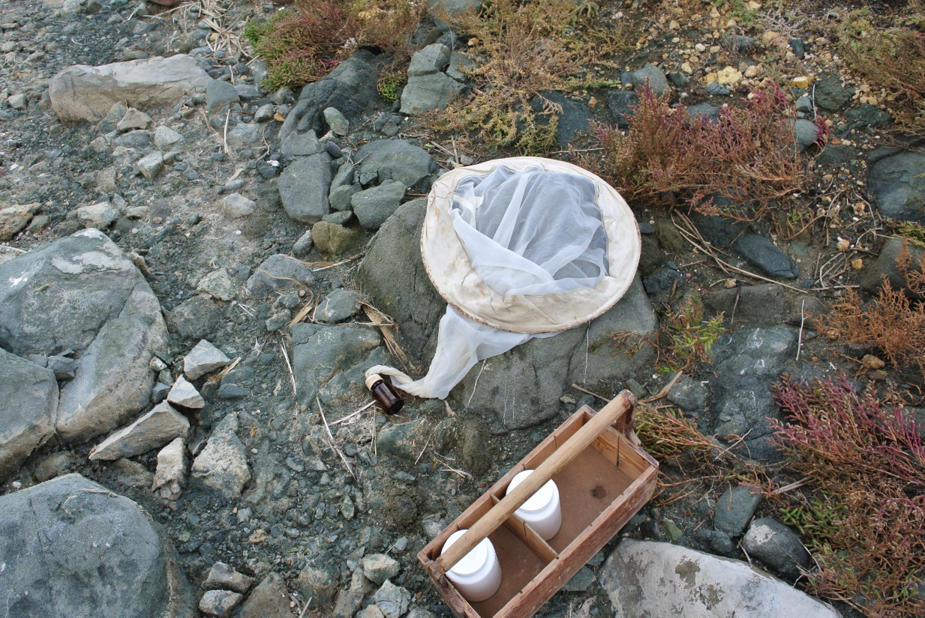

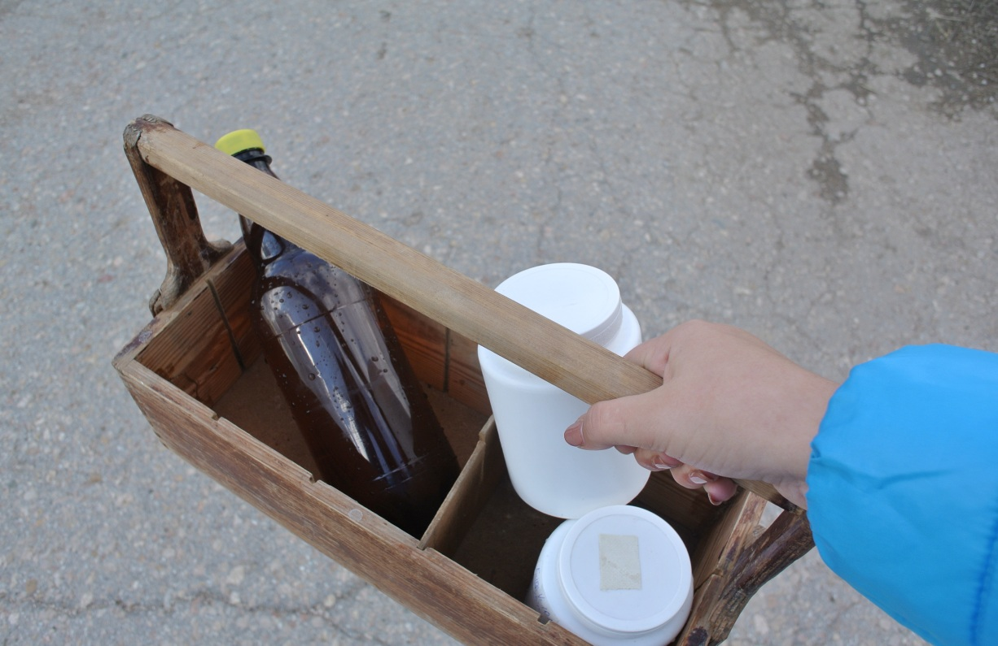

Фото 1-2. Приспособления для отбора гидробиологических проб

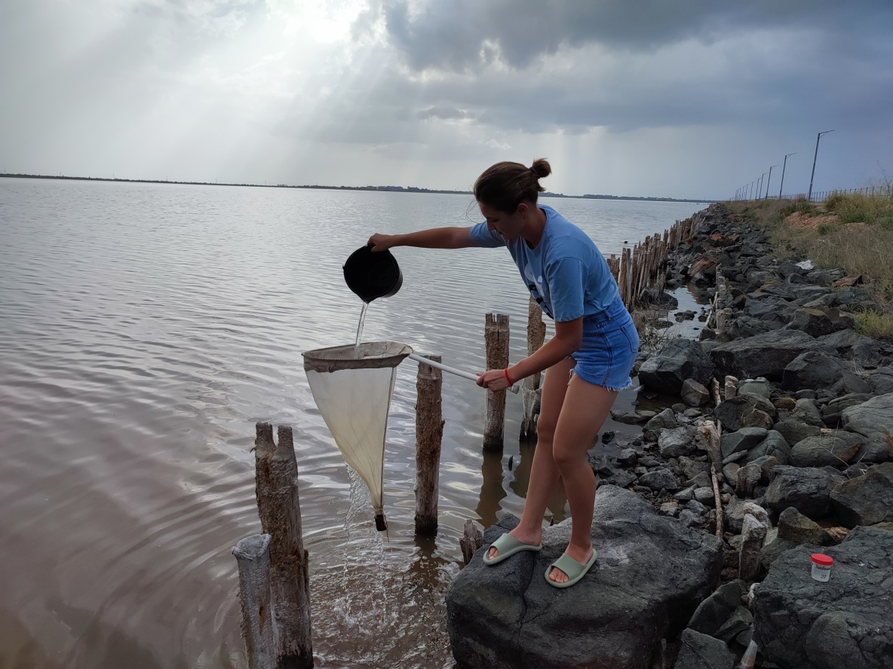
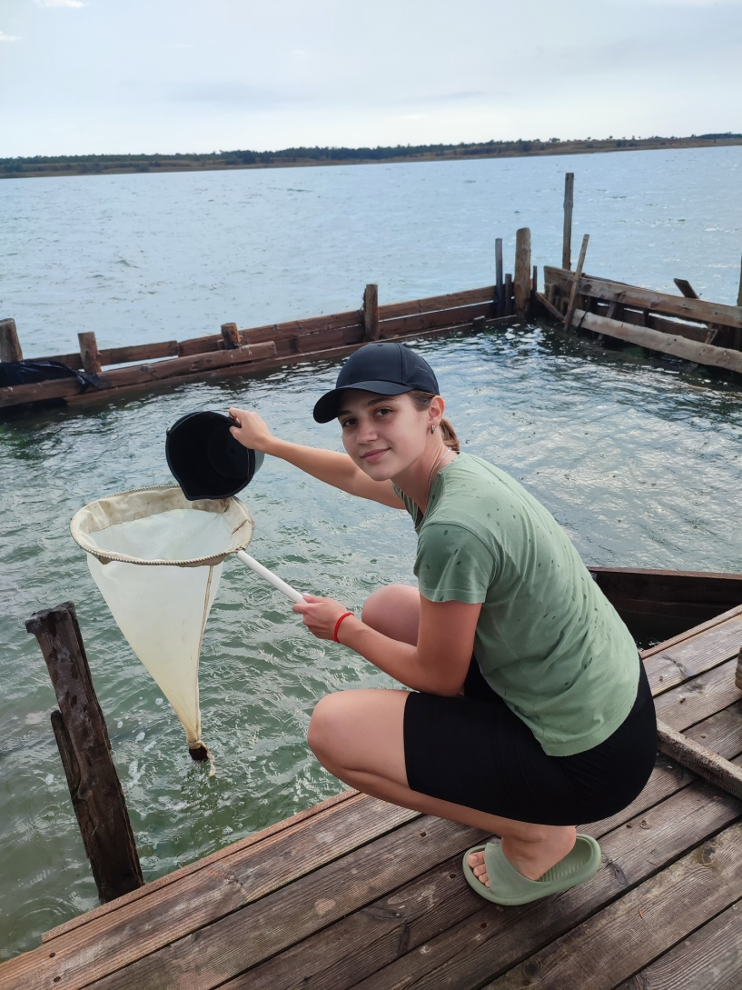
Фото 3-4. Отбор гидробиологических проб

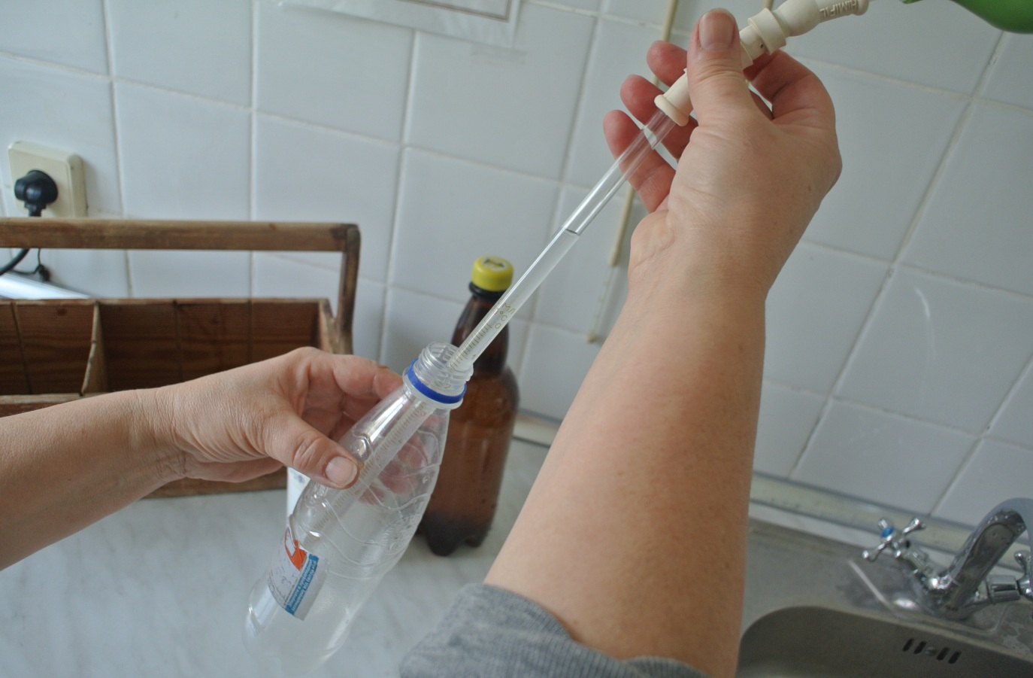
Фото 5. Фиксация пробы зоопланктона формалином
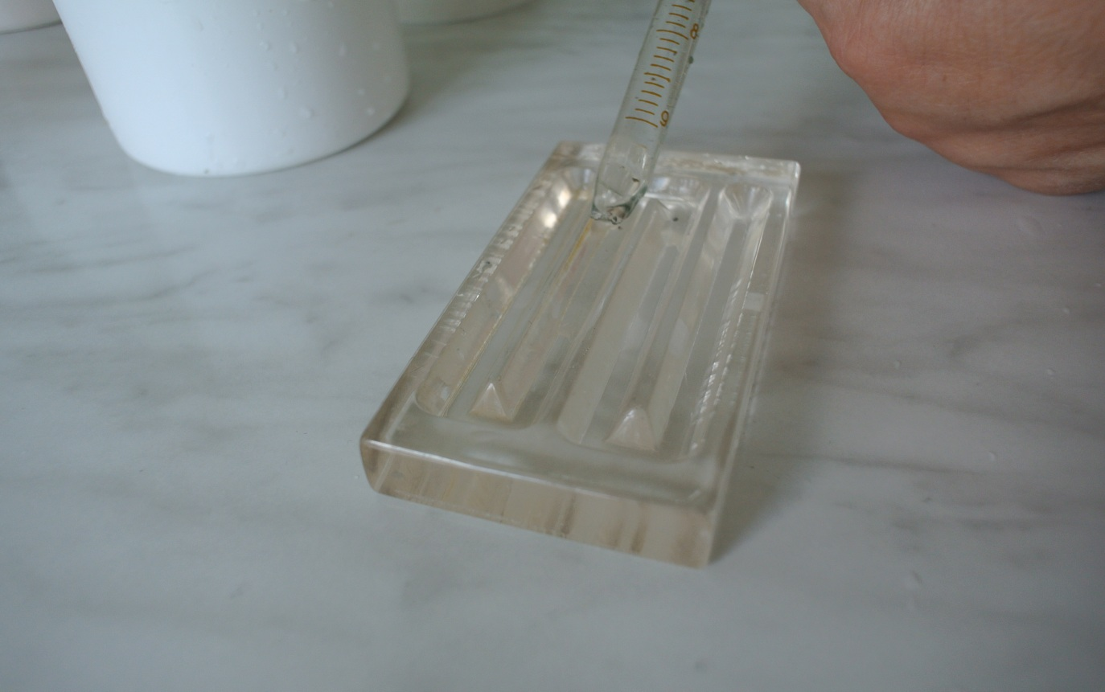 Фото 6. Камера Богорова для изучения зоопланктона

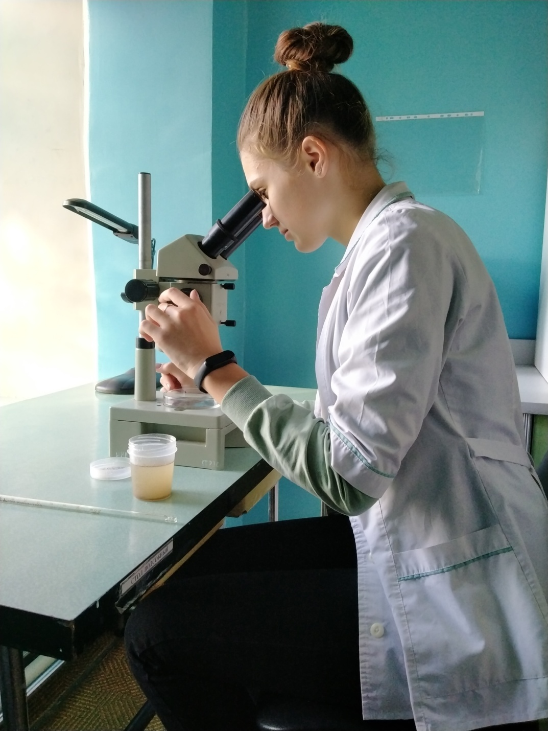

Фото 7. Изучение зоопланктона

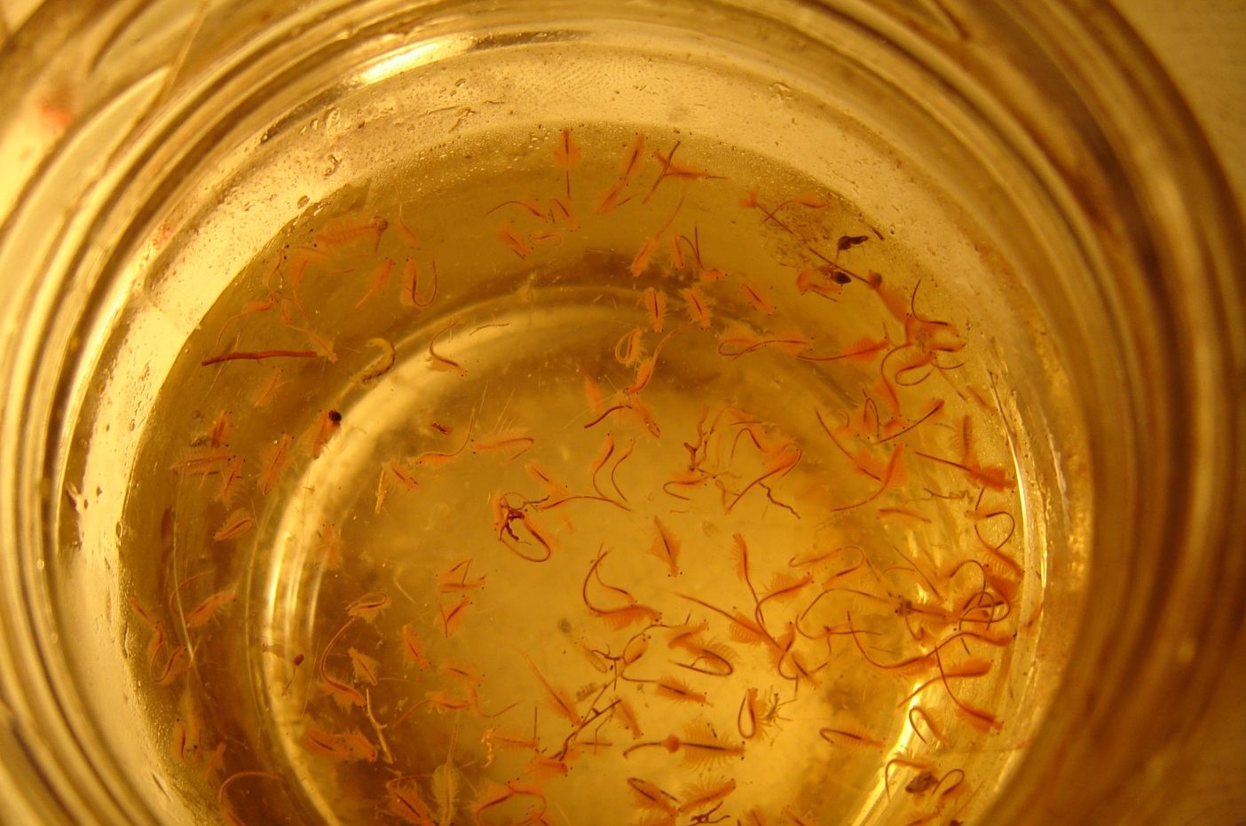

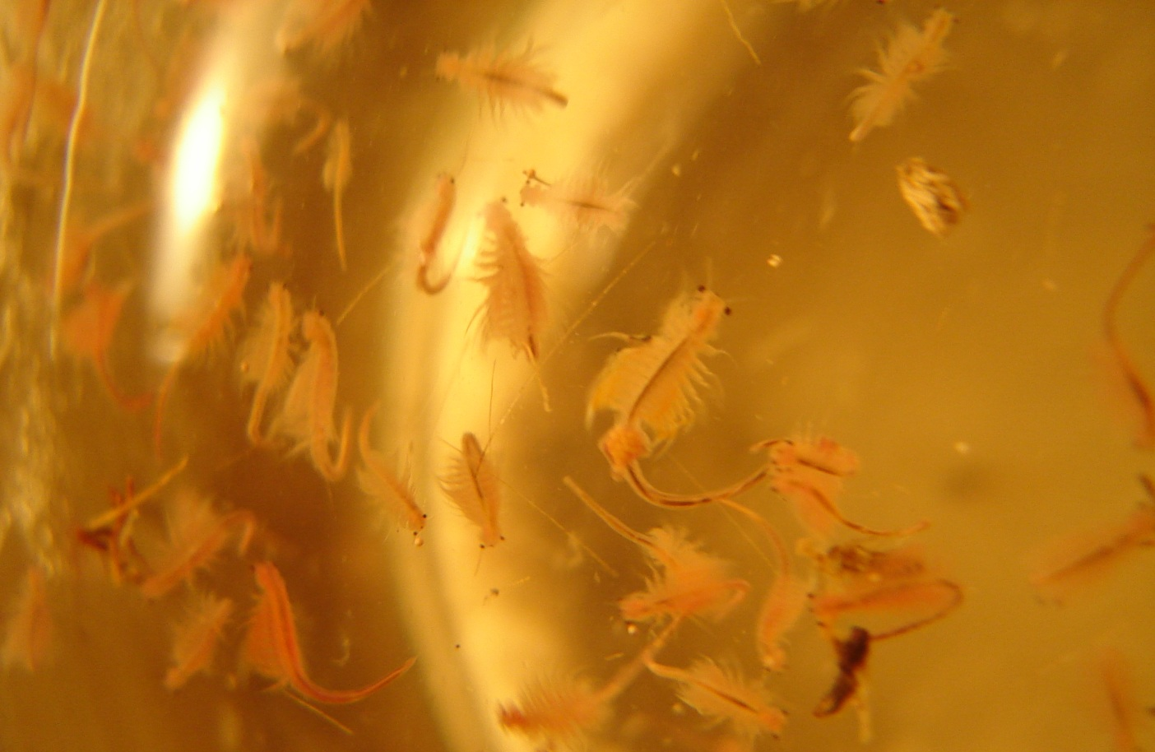

Фото 8-9. Исследование строения Artemia salina

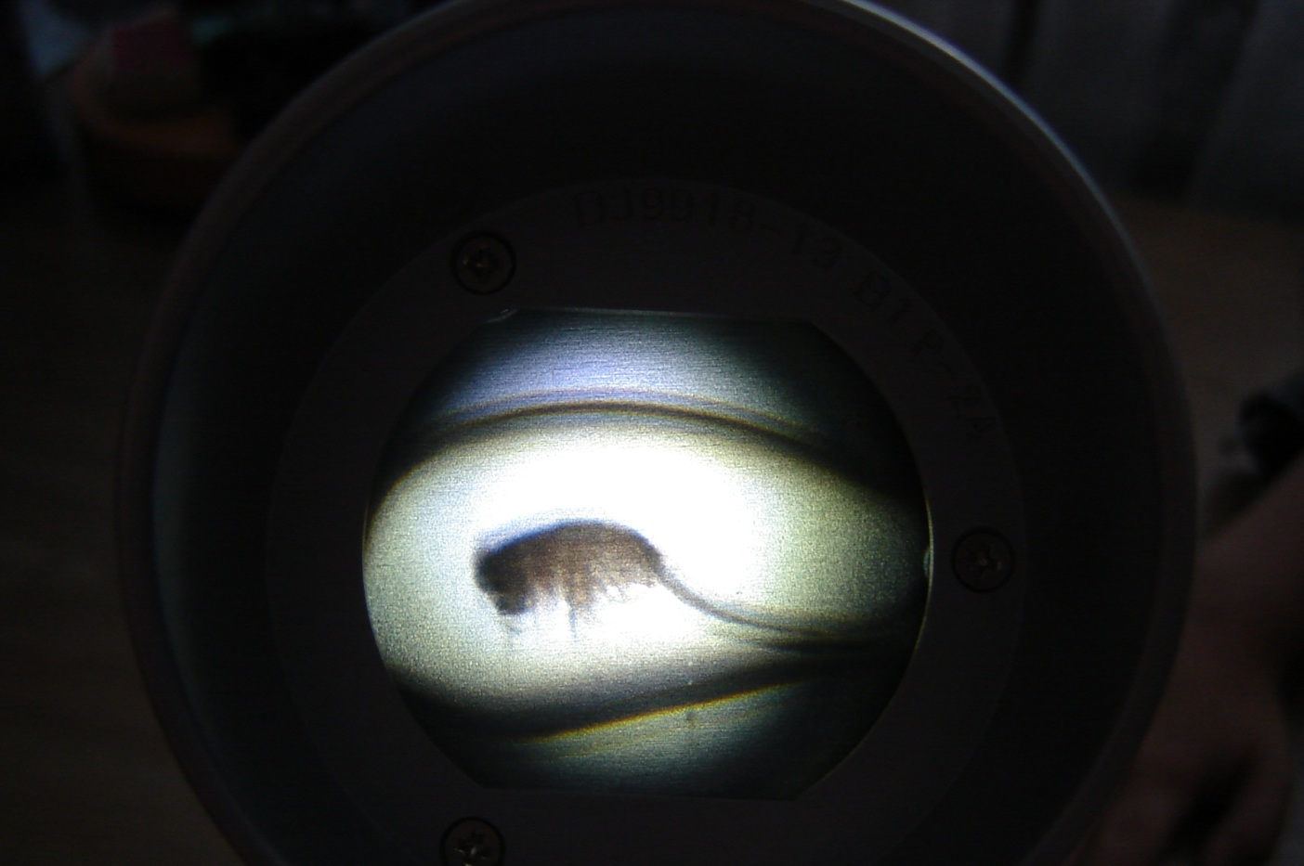

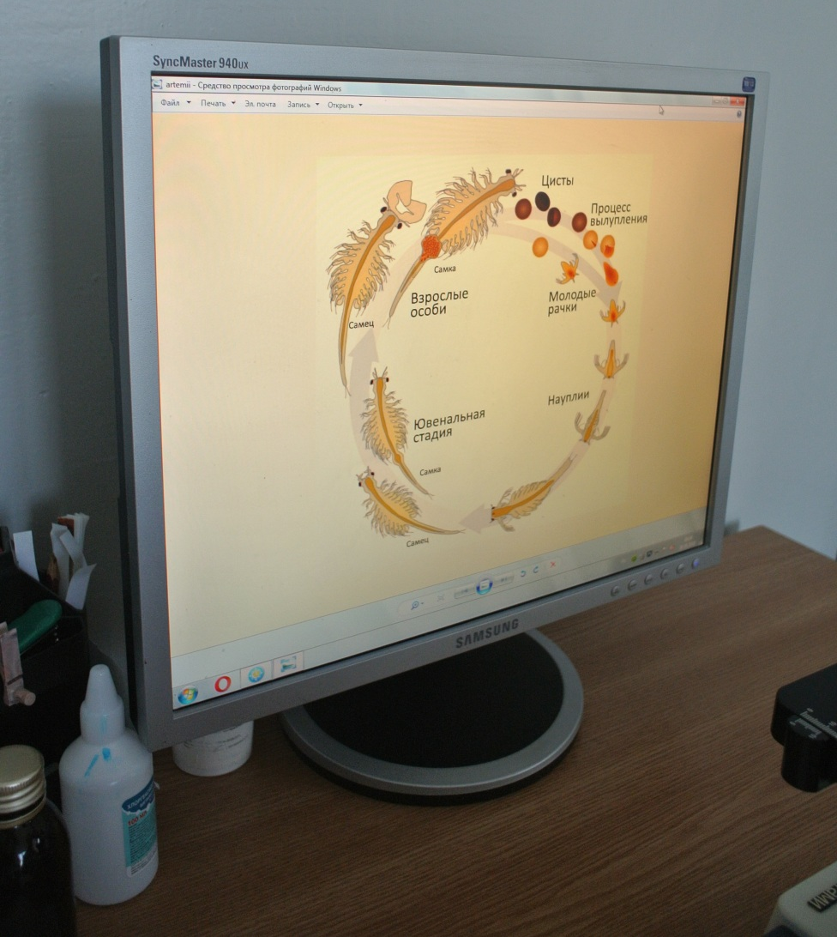
Фото 10-11. Исследование строения зоопланктона под микроскопом
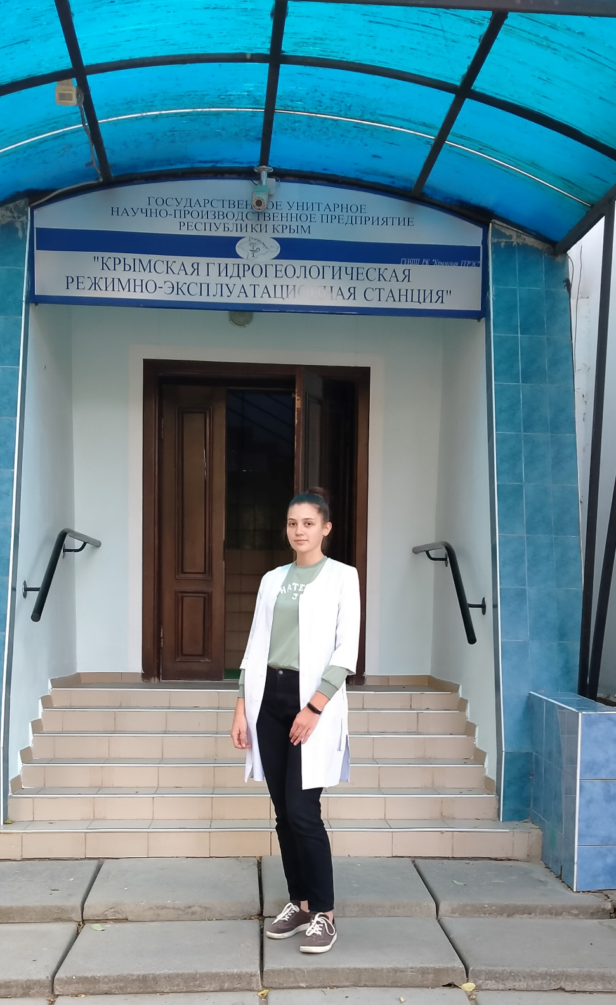

Фото 12. Крымская ГГРЭС

